Vorname : _______________________ Datum: ___________________________

Test: von der Stadt bis zur Region

- Schreibe die Namen der Länder an die richtige Stelle auf der Karte:
Deutschland | Frankreich | Die Schweiz

- Schreibe den Namen der Städte an die richtige Stelle.

- Male den Rhein blau an.

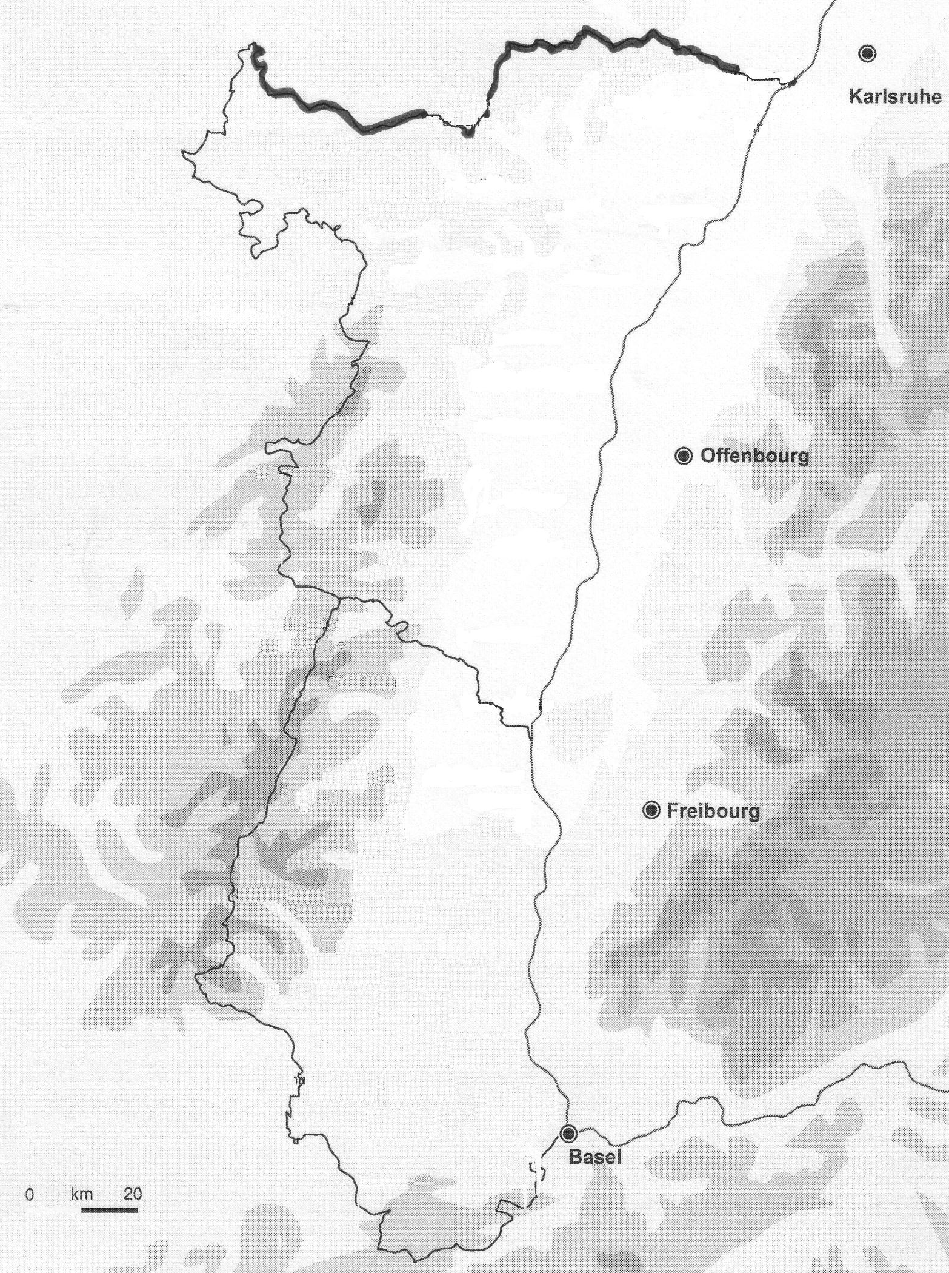

……………………….

……………………….

……………………….

- Male: - das Departement 67 orange an.
- das Departement 68 in grün an.

- Schreibe die Namen der Departements und ihre Nummer an die richtige Stelle.
- Fahre die Grenze der Region Elsass in rot nach.

……………………….

……………………….

Vorname : _______________________ Datum: ___________________________

Test: von der Region bis zu Europa

- Male die Region Elsass rot an.
- Schreibe den Namen der Städte an die richtige Stelle.
- Male die Region, in der Paris ist, grün an.

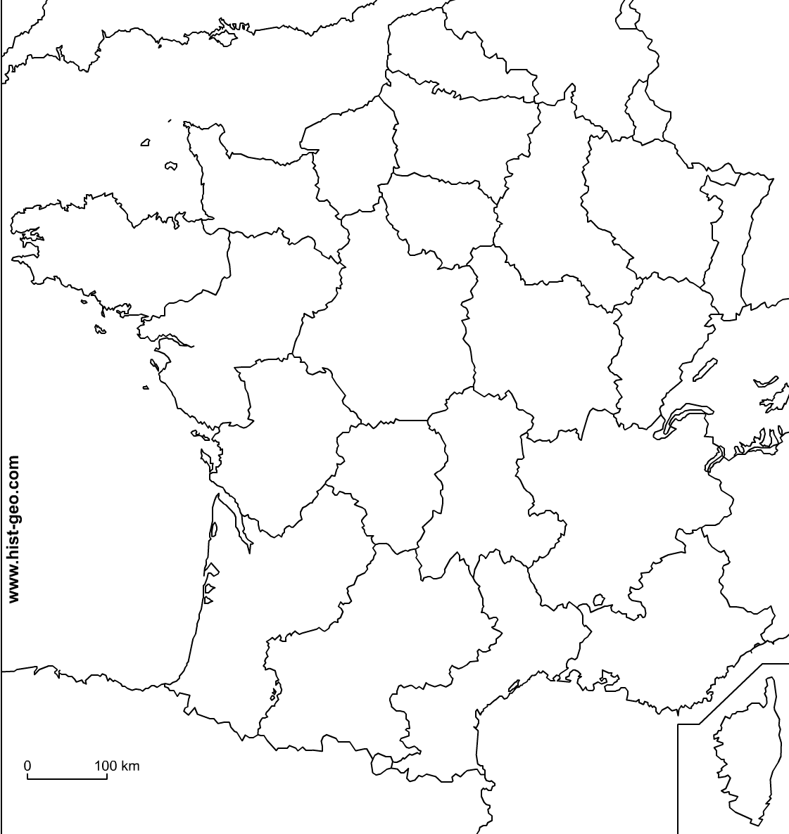
- Male das Wasser blau an.
- Schreibe die Namen der Länder.
- Male die Fahnen der zwei Länder.
- Kreise die Region Elsass rot ein.







